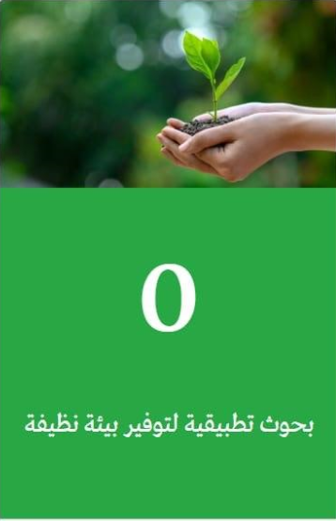 |  | 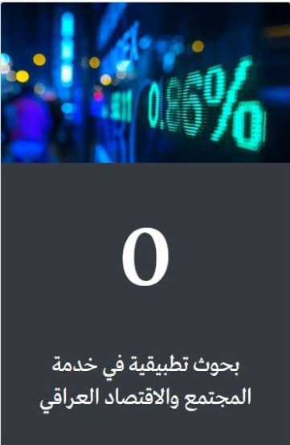
اضافة بحث | اضافة بحث | اضافة بحث

بحوث تطبيقية لتوفير بنى تحتية ضرورية... جامعة المستنصرية
اسم الكلية ................... مقبول للنشر منشور مقترح

عنوان البحث

صنف البحث 1. بحوث الطاقة النظيفة والمتجددة
2. بحوث الكهرباء والاتصالات
3. بحوث الطرق والجسور والمواصلات
4. بحوث الموارد المائية
5. البحوث الصناعية والثروات المعدنية

ملاحظة: اختيار واحد من صنف البحث
اسم الباحث او الباحثين
اسم الباحث | الشهادة | اللقب العلمي | البريد الالكتروني
ملاحظة: يكون الحد الأعلى للباحثين هو خمسه فقط
الجهة او الجهات المستفيدة
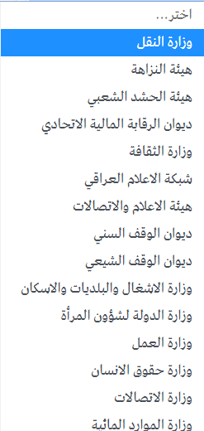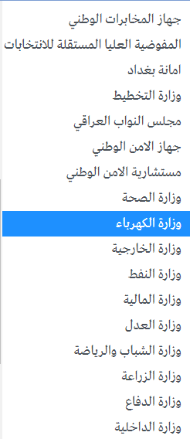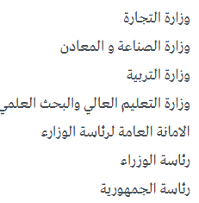
ملاحظة: يكون الحد الأعلى للجهات المستفيدة هو خمسه فقط
الخلاصة

ملاحظة: يجب ان تكو ن الخلاصة باللغة العربية حتى لو كان البحث باللغة الإنكليزية
الكلفة التخمينية لتمويل تطبيق البحث (بالدينار العراقي) ملاحظات حول الكلفة التخمينية لتمويل تطبيق البحث

1. إضافة أجور عمل
2. أجور تحليل العينات
3. شراء أجهزة لأتمام المشروع
4. أي إضافة اخرى

مثلا مليون دينار 1,000.000 يرجى توضيح تفاصيل الكلفة التخمينية لتمويل تطبيق البحث.
ملاحظة: ارفاق نسخة عن البحث من نوع PDF يجب ان تكون الحجم اقل من 10 ميغا كحد اقصى

